2020年顺德区“6·27”较大坍塌事故调查报告
来源：佛山市应急管理局 佛山市·生产安全事故调查报告信息
原文链接：http://fssyjglj.foshan.gov.cn/ztzl/zdlyxxgkzl/scaqsdcbgxx/content/post_4511409.html
发布时间：2020-09-29 抓取时间：2026-10-14 正文含图，已嵌入原图

2020年6月27日10时17分，位于佛山市顺德区高新区西部启动区D-XB-10-03-A-04-2地块项目8号楼在浇筑屋面构造梁过程中发生一起坍塌事故，造成3人死亡、1人受伤（以下简称“6·27”较大事故）。
事故发生后，省、市领导同志对伤员救治和善后处置工作作出批示，市、区、镇政府和相关部门负责同志赶赴现场组织开展应急救援工作。根据《中华人民共和国安全生产法》和《生产安全事故报告和调查处理条例》（国务院令第493号）等有关法律法规要求，佛山市人民政府成立由市纪委监委、应急管理局、公安局、住房城乡建设局、市场监管局、司法局、总工会和顺德区人民政府负责同志组成的事故调查组，对顺德区“6·27”较大坍塌事故开展调查。调查组聘请专家并委托有资质的技术服务机构协助开展调查。
事故调查组坚持“四不放过”和“科学严谨、依法依规、实事求是、注重实效”的原则，通过现场勘查、调查取证、人员问询、三维还原及技术分析、专家论证、查阅资料，查明事故发生的原因、经过、人员伤亡和直接经济损失等情况，认定了事故的性质和责任，提出了对有关责任人员和责任单位的处理建议。同时，针对事故原因和暴露出的问题，总结了事故主要教训，提出了事故防范措施建议。
一、事故基本情况
（一）工程项目概况
1.涉事地块基本情况
事发地块为顺德高新区西部启动区D-XB-10-03-A-04-2地块（以下简称“涉事地块”），占地面积280亩，总建筑面积约56万平方米，将建成集招商中心、高层厂房、公寓及员工宿舍为一体的先进厂房区。
项目分三期建设，目前在建的为一期工程（二、三期工程尚未开建），投资建设单位为佛山顺德宏钜科技产业发展有限公司。一期工程建设1号至10号办公楼和厂房，分A、B两标。A标包含1号、2号、3号、8号、9号楼，由广东大城建设集团有限公司负责施工建设；B标包含4号、5号、6号、7号、10号楼，由中建四局负责施工建设。
2019年4月29日，佛山顺德宏钜科技产业发展有限公司取得涉事地块规划许可证（地字第440606201900036号）。
2019年5月9日，佛山顺德宏钜科技产业发展有限公司取得涉事地块不动产权证（不动产单元号：440606 610520 GB00048 W00000000）。
2.涉事工地审批情况
2019年9月20日，佛山顺德宏钜科技产业发展有限公司取得建设工程规划许可证（建字第440606201909035号），建设项目为2-3号楼、8-9号楼。
2019年10月31日，佛山顺德宏钜科技产业发展有限公司取得建筑工程施工许可证（编号440606201910310301），工程为2-3号楼、8-9号楼。建设规模126115.94平方米/8层;合同价格：16488.3535万元。
2020年4月7日，佛山顺德宏钜科技产业发展有限公司办理2-3号楼、8-9号楼建设工程规划许可变更，变更图纸44张。
2020年4月21日，佛山顺德宏钜科技产业发展有限公司办理建筑工程施工许可证变更。其中涉事8号楼建筑面积进行了变更，从原来的50808.6平方米变更为51219.37平方米。
3.涉事8号楼工程概况
8号楼分南北两座，中间通过二层平台联结，变更前建筑面积50808.6平方米，变更后建筑面积为51219.37平方米，总高41.4米，共8层，首层高6.45米，二层至七层高4.5米/层，八层高4.55米。涉事坍塌的屋面构造梁柱总高3.6米，框架结构类型，施工时设一条后浇带。8号楼于2019年10月31日开工建设，2020年6月2日、3日和10日、12日分四次完成屋面封顶，原计划2020年12月4日竣工。
（二）有关单位情况
1.建设单位情况
涉事工地建设单位为佛山顺德宏钜科技产业发展有限公司（以下简称“宏钜公司”），持有《中华人民共和国房地产开发企业资质证书》。宏钜公司2018年10月10日竞得涉事地块使用权；2019年8月宏钜公司以费率招标方式，确定结算综合单价进行项目招标。
2.施工单位情况
广东大城建设集团有限公司（以下简称“大城公司”），持有中华人民共和国住房和城乡建设部核发的《建筑业企业资质证书》、持有广东省住房和城乡建设厅核发的《建筑业企业资质证书》、持有湛江市住房和城乡建设局核发的《建筑业企业资质证书》、持有广东省住房和城乡建设厅《安全生产许可证》。
2019年8月27日，大城公司与宏钜公司签订广东省建设工程标准施工合同，承包涉事地块项目2-3号楼，8-9号楼建设项目。工期从2019年10月31日开始施工至2020年12月4日竣工，总日历天数400天，合同总价164050661.8元。大城公司按合同约定工期，于2019年10月底进场施工。
3.监理单位情况
广东建友工程建设监理有限公司（以下简称“建友公司”），持有《中华人民共和国房地产建筑监理企业资质证书》。2019年8月16日，建友公司与宏钜公司签订建设工程监理合同。监理范围包括涉事地块一期项目所有工程监理（需要专业监理资质监理的分项工程除外），监理服务期15个月。
4.设计单位情况
深圳机械院建筑设计有限公司（以下简称“深圳机械院”），持有《中华人民共和国建筑设计企业资质证书》。2019年7月28日，深圳机械院与宏钜公司签订建筑全过程设计及顾问服务合同。合同约定，深圳机械院负责涉事工地的概念设计阶段、方案设计阶段、初步设计阶段、施工图设计阶段、立面深化设计阶段、专项设计配合及销售附图设计阶段、施工配合阶段的设计及顾问工作。
5.审图单位情况
广东建同工程技术咨询有限公司顺德分公司（以下简称“建同”公司），于2019年8月5日与宏钜公司签订建设工程施工图审查合同，负责承担涉事工地施工图审查。
（三）事故现场基本情况
涉事8号楼东、西面是施工通道，南、北面是在建工地。8号楼分南楼和北楼，南北楼之间由一条宽16米的二层平台连接。二层平台东侧设有一台塔式吊机。8号楼北楼四周搭设有外脚手架，涉事坍塌的屋面构造梁梁面距地面41.1米，该梁在浇筑（8-7）轴×（8-J）~(8-N)轴混凝土施工过程中模板支架失稳（模板支架约28米）向外侧翻倒塌，倒塌的模板支架、外脚手架及4名操作工人跌落二层平台，造成3人死亡、1人受伤，并导致二层平台钢筋混凝土结构破损约40平方米、平台多处被击穿。
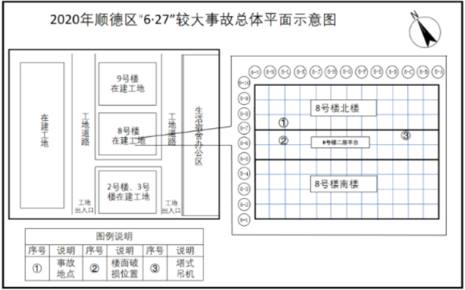

图1:总体平面示意图

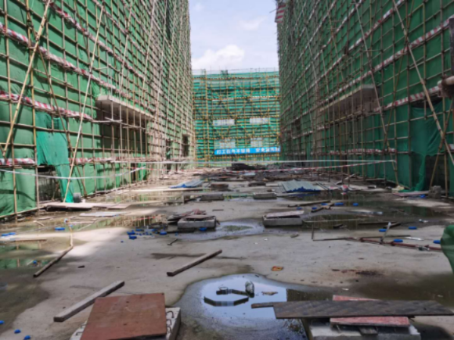

图2：工人坠落的8号楼二层平台

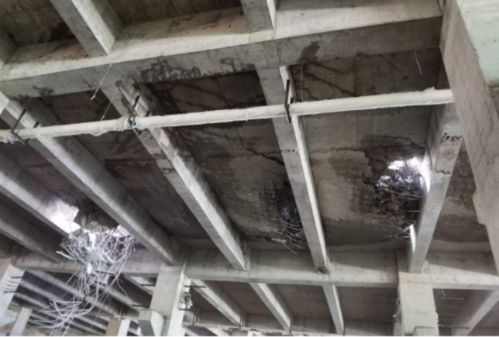

图3： 二层平台钢筋混凝土结构破损、多处被击穿
（四）事故伤亡情况
事故共造成3人死亡、1人受伤，均为事故坍塌的屋面构造梁浇筑混凝土的施工工人。
1.程宗全，
2.李忠林，
3.管支边，
4.杜红军，
（五）直接经济损失情况
根据《企业职工伤亡事故经济损失统计标准》（GB6721-1986）等标准和规定统计，核定事故直接经济损失为467.205万元。
二、事故发生经过及应急处置情况
（一）事故发生经过
2020年6月27日上午8时15分许，顺德新翔混凝土公司司机驾驶混凝土运输车到达事发8号楼施工工地。
9时40分许，大城公司混凝土班班长李生海与混凝土施工工人陶明宽、李忠林、程宗全、杜红军、管支边6人在8号楼顶楼开始为8号楼楼顶屋面构造梁、柱浇筑混凝土。工人首先自西向东浇筑了4根柱子，然后自东向西分层浇筑屋面构造梁。
10时15分许，第一车混凝土浇筑完毕，准备开始浇筑第二车混凝土时，李生海发现刚浇筑的屋面构造梁开展倾斜，便大声呼喊其他人员赶快撤离。最终，只有站在距离外脚手架西北角较近的李生海和陶明宽撤离到了安全范围。混凝土工人李忠林、程宗全、杜红军、管支边等四人随模架及外脚手架一起掉落到8号楼二层平台。
（二）事故应急处置情况
1.事故接报及应急处置情况
2020年6月27日10时15分，大城公司施工员黄小平发现事故发生后立即拨打120救助电话，现场安全员拉起警戒线。项目经理助理常汉辉立即致电佛山分公司负责人齐华报告事故情况，并电话通知了区住建部门。齐华随后赶到事故现场协助进行善后工作。
10时26分，杏坛镇公安民警到达事故现场维持秩序。10时33分，救护车抵达事故现场，10时45分，消防救援队抵达事故现场开展应急救治和现场处置。现场对4名伤者施行紧急救治后送南方医科大学顺德医院附属杏坛医院抢救。17时30分，程宗全经抢救无效死亡；20时00分，李忠林经抢救无效死亡；21时20分，管支边经抢救无效死亡。杜红军经救治伤情平稳，无生命危险。
2.地方政府和相关部门应急响应情况
顺德区党委、政府接到事故信息报告后，立即启动应急响应，迅速组织区、镇公安、应急、安监、住建等部门按照职能职责，开展事故应急处置工作。11时许，杏坛镇主要领导、分管领导率镇应急、安监、公安、卫计等部门赶到事故现场，紧急组织开展伤员救治、现场警戒管控、维持秩序等工作。11时20分左右，区应急、住建部门主要领导、分管领导率相关业务科室工作人员到达事故现场，组织开展事故应急处置工作，封锁、查勘事故现场、询问了解事故情况、要求涉事工地停工整顿、管控相关负责人以及协调处置善后相关工作。期间，区应急管理局、区住房城乡建设和水利局分别向上级部门电话报告相关事故信息。12时许，顺德区党政主要领导、分管领导赶赴事故现场指挥善后处置工作。13时许，市应急部门主要领导、分管领导，市住建部门分管领导率相关科室到达事故现场，传达市党政主要领导、分管领导的指示，并指导事故救援和应急处置工作以及开展事故调查前期工作。
当天下午，市安委办、市住房城乡建设局联合组织各区住建系统负责人召开事故现场会，要求该起事故涉及的施工单位、监理单位在我市的所有在建工程全部停工检查，要求各区立即在建筑行业领域全面开展隐患大排查。
3.事故善后处置情况
顺德区政府成立7个工作组，有序开展伤员救治、家属安抚、工地排查等事故善后处置工作。
4.应急处置评估结论
各级党委、政府和相关部门决策科学合理，应急机制及时有效，现场救援处置得当，信息报送准确及时，善后工作有序有效。
三、事故原因及性质认定
（一）事故直接原因
认定事故直接原因为：
具体分析如下：
1.模板支架受力分析
屋面构造梁模板支架构造明显不合理（见图4.1），现有构造梁模板及梁实体结构重心偏离了门架最外侧支撑杆以外（见图4.2），门式支撑架的实际作用达不到模板支架稳定的预期效果，导致施工过程产生的荷载对门式支撑架产生了较大的偏心力矩，使偏心力矩变为主要由外侧的钢管斜立杆承受。

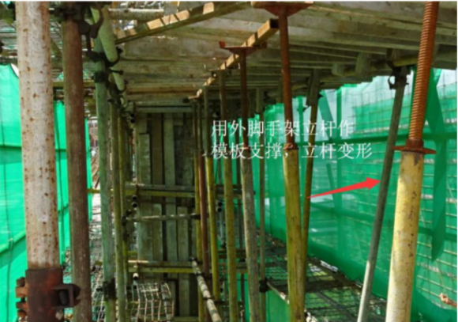

图4.1屋面构造梁模板支架构造图

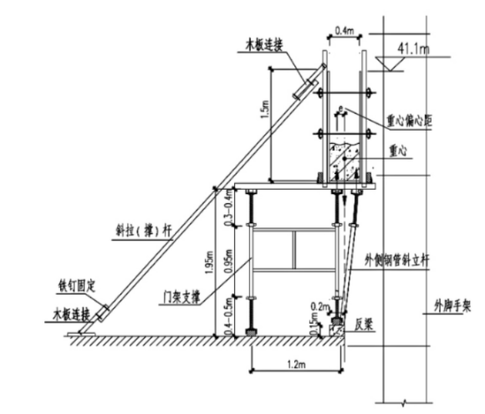

图4.2模板支撑横断面示意图
因外侧钢管斜立杆成了关键受力杆件，故对承担主要偏心力矩的外侧钢管斜立杆进行受力分析（见图4.3）。
可见：施工荷载对斜立杆产生的竖向力N可分解为对斜立杆的轴心压力N1与水平推力N2，水平推力N2对斜立杆底部产生向外转动的力矩，由于斜立杆上下均无设置可靠的杆件进行连接，没有平衡斜立杆转动的有效约束措施，仅靠斜立杆上下支撑点的摩擦力约束作用，极不可靠，当上部浇筑混凝土时产生的荷载越来越大，力矩M也越来越大，大到一定程度，支撑点的摩擦约束失效，引起斜立杆失稳。

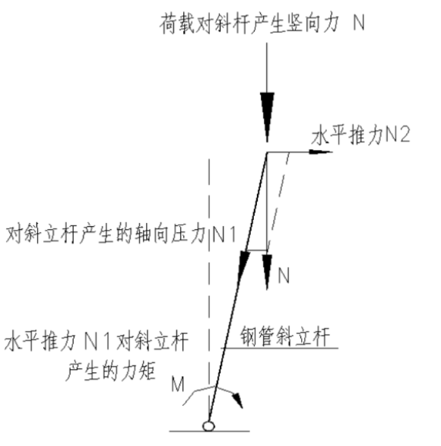

图4.3斜立杆受力分析示意图
当外排斜立杆失稳，偏心力矩由侧向拉（撑）杆承受，并对其产生拉力，对侧向拉（撑）杆进行受力验算，按杆件间距按2.0m，梁混凝土按实际施工完成0.6m高进行计算，验算结果，斜杆受到的拉力为2.87kN(约为287千克力）,现有拉（撑）杆仅使用几根铁钉和木板与钢管连接（见图4.4，图4.5），连接处明显不牢固，不可靠，不可能承受2.87kN的拉力，该斜向拉（撑）杆不起作用，不能起到防止梁模板侧倾的作用。

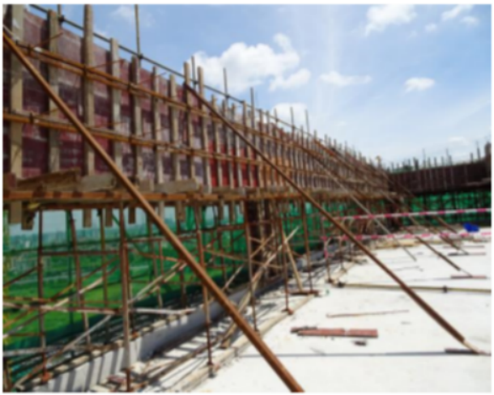

图4.4构造梁拉（撑）杆图

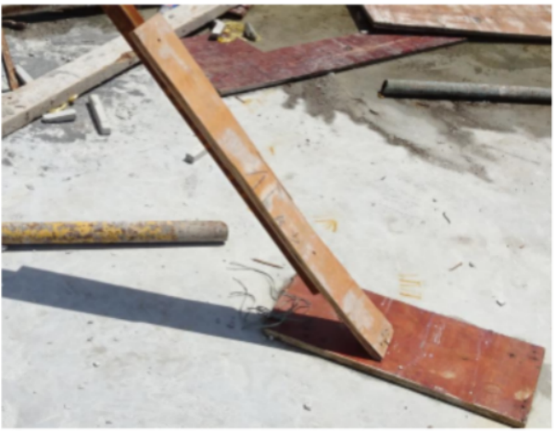

图4.5构造梁拉（撑）杆底部图
2.模板支撑架倒塌原因分析
（1）由于屋面构造梁截面及自重较大，且存在偏心的情况，梁外边线外偏楼面200mm，现有模板支撑无施工方案，也未根据现场实际条件进行技术交底，现场搭设模板支撑时未对偏心情况采取合理有效解决方法，只简单的在门架支撑外侧增加了一排钢管斜立杆进行处理，由于此方法不合理，使得附加的外排斜立杆承担了主要的偏心力矩。由于外排钢管斜立杆只单排独立设置，斜立杆存在向外倾斜等不利因素，且外排立杆未按施工规范要求设置扫地杆以及纵横向连接杆件等有效连接构造措施，外排钢管斜立杆也未与门式钢管支撑架连成整体，梁模板侧面斜向防倾拉（撑）杆设置不当，连接不牢固、不可靠，基本上不起作用，模板支架没有形成安全有效的侧向支撑系统，整个模板支撑系统未形成安全稳定的受力体系。
（2）当屋面构造梁进行混凝土浇捣时，荷载对梁模板外侧钢管斜立杆产生偏心力矩，受力分析表明，上部荷载对斜立杆产生的水平推力对斜立杆底部产生向外转动的力矩，而由于斜立杆上下均无设置可靠的杆件进行连接，没有平衡斜立杆转动的有效约束措施，仅靠杆件支撑点的摩擦力提供约束，并不可靠，根本限制不了斜立杆的转动，当上部浇筑混凝土时产生的荷载越来越大，产生的力矩也越来越大，到一定程度，支撑点提供的摩擦约束失效，引起斜立杆失稳倒塌，斜立杆失稳后模板及实体梁重心完全偏离模板支撑架之外，经计算，此时偏心力矩对模板斜拉（撑）杆产生的拉力为2.87kN(约为287千克力），而模板侧面的斜拉（撑）杆因构造连接方式不当，仅使用木板条与几根铁钉连接固定斜杆，此连接方式显然不能承受所产生的拉力，起不到防止模板支架侧倾的作用，导致梁模板及已浇捣的梁混凝土向外倾覆并带动模板支架整体向外倒塌，造成安全事故。
3.排除自然灾害因素造成事故
经调查组现场勘察，结合顺德区地震局和顺德区杏坛镇高赞村委会自动气象站记录，6月27日上午9时至11时，事发地天气晴、无降水，气温31℃~34℃，偏西风1~2级，无地震发生。排除因地震、恶劣天气等自然灾害因素引发事故的可能性。
（二）事故间接原因
1.施工单位严重违反安全生产法律法规和有关规定
施工单位广东大城建设集团有限公司项目经理长期不在岗，安全管理机构与实际不符、安全管理混乱，日常管理工作实际由高中未毕业且不具备任何相应执业资格和管理能力的项目经理助理常汉辉负责，安全管理工作实际由小学文化程度且不具备相应安全管理能力的生产主管洪志明统筹，专职安全管理人员职责不明，工作随意；没有针对屋面构造梁模板工程编制专项施工方案，且事后弄虚作假伪造专项施工方案应对调查；隐患排查制度未落实，检查流于形式，没有发现8号楼屋面构造梁模板支撑体系存在重大安全隐患并及时消除；8号楼屋面构造梁模板工程验收程序流于形式，项目技术负责人和项目经理未按要求到现场参与验收，验收记录弄虚作假；施工前，未对有关安全施工的技术要求作出详细说明，没有进行方案交底，没有进行安全技术交底；未对从业人员进行安全生产教育和培训，教育培训档案资料造假；施工方案审批表、施工日志等档案资料弄虚作假。
2.监理单位工作形同虚设
监理单位广东建友工程建设监理有限公司对施工单位项目经理长期不在岗、安全管理混乱、安全生产档案资料弄虚作假行为放任不管；对工程设计文件不熟悉，对8号楼屋面构造梁施工涉及危大工程不清楚、不掌握；没有发现并督促施工单位在8号楼屋面构造梁施工前编制危大工程专项施工方案；没有认真审查施工组织设计中的安全技术措施是否符合工程建设强制性标准；没有结合8号楼屋面构造梁模板支撑体系危大工程编制监理实施细则，没有对该危大工程施工实施专项巡视检查；日常巡查没有发现8号楼屋面构造梁模板支撑体系存在重大安全隐患并消除；对8号楼屋面构造梁搭建的模板支撑体系验收流于形式，专业监理工程师未按规定到场参与验收，监理员对模板支撑体系存在的重大安全隐患视而不见，监理形同虚设。
3.设计单位工作存在重大疏漏
设计单位深圳机械院建筑设计有限公司未在设计文件中注明8号楼屋面构造梁施工涉及危大工程，没有提出保障工程施工安全的意见；未进行设计交底，未针对8号楼屋面构造梁向建设单位、施工单位、监理单位作出特别说明。调查组聘请有关设计专家对屋面构造梁、柱进行复核计算，判定屋面构架柱配筋设计不满足正常使用及抗震设计受力要求。
4.建设单位未依法履行安全生产职责
建设单位顺德宏钜科技产业发展有限公司没有组织设计单位在设计文件中列出危大工程清单，也没有要求施工单位完善危大工程清单，并明确相应的安全管理措施；巡查检查工作不细致、不认真，没有发现8号楼屋面构造梁模板支撑体系属于危大工程，没有发现模板支撑体系存在重大安全隐患；对施工、监理单位安全生产工作统一协调、管理不力；对施工单位项目经理长期不在岗，安全管理混乱等问题置若罔闻，对监理单位监理工作流于形式缺乏监督管理。
5.审图单位把关不严
审图单位广东建同工程技术咨询有限公司顺德分公司对设计文件没有认真进行审查，对施工图纸未标明涉及危大工程部位和环节的情况没有提出审查意见，审图过程中也没有发现屋面构造梁施工涉及危大工程，没有发现屋面构架柱配筋设计不满足正常使用及抗震设计受力要求。
6.行业主管部门履职不到位
顺德区住房城乡建设和水利局未依法履职。对施工单位日常监督检查流于形式，对施工单位项目经理长期不在岗、安全管理混乱的情况监管不到位，对安全生产档案资料弄虚作假现象失察；河源龙川“5·23”较大事故发生后，虽然根据省、市有关文件要求，迅速制定了《佛山市顺德区住房城乡建设和水利局关于脚手架及模板支撑专项检查的紧急通知》，但年中专项检查没有认真结合该通知精神落实重大隐患检查，专项检查流于形式，没有检查模板支撑等重点内容的情况下在检查表中全部勾记“已检查”，没有发现8号楼屋面构造梁模板支撑体系存在重大安全隐患。
7.属地有关协调机构日常服务管理不到位
顺德高新技术产业开发区管理委员会为更好服务企业，主动承担包括涉事工地在内的管委会辖区范围内的项目巡查检查，但检查工作不到位，聘请的专家不具备相应资质能力，对检查发现的安全隐患没有函告行业主管部门，没有督促企业及时消除安全隐患。
（三）事故性质
经调查认定，顺德区“6·27”较大坍塌事故是一起生产安全责任事故。
四、对事故相关责任人员和责任单位的处理建议
（一）建议追究刑事责任人员（2人）
1.常汉辉，
2.刘自力，
（二）建议立案侦查人员（2人）
1.林正元，
2.吴伟文，
（三）建议给予党纪处分和责任追究人员（10人）
1.顺德区住房城乡建设和水利局负有相关责任人员（7人）
（1）霍兆华，
（2）王华翔，
（3）左英志
（4）胡永佳
（5）黎健坤，
（6）陈彦勋
（7）陈伟求，
2.顺德高新技术产业开发区管理委员会相关人员（3人）
（1）张志永
（2）谭尧毅
（3）周朴
3.其他责任人员（1人）
何满华
（四）对有关责任单位及人员的处理建议
1.广东大城建设集团有限公司对事故
2.广东建友工程建设监理有限公司
3.深圳机械院建筑设计有限公司
4.佛山顺德宏钜科技产业发展有限公司
（五）其他建议
1.责令顺德区人民政府
2.建议佛山市住房和城乡建设局
五、事故的主要教训
（一）参建各方重生产轻安全，安全管理缺失缺位
设计单位未标注危大工程，未提出技术交代，甚至设计的屋面构造梁、柱不满足正常使用及抗震设计受力要求；审图单位把关不严，没有发现上述严重问题；建设单位未依规定完善危大工程监管，对施工、监理各方违法和失职行为放任不管；监理形同虚设；施工方严重违反安全生产法律法规。在河源“5·23”事故之后，省市区多次提出防范遏制事故要求的情况下，参建各方依然置若罔闻，没有引起警醒，没有举一反三吸取事故教训，种种不负责任的行为、职责的层层失守，使工作漏洞酿成重大隐患，重大隐患最终酿成了严重的事故。反映参建各方没有牢固树立安全发展理念，红线意识淡薄，底线思维缺失。
（二）施工团队无知无能，脱离科学蛮做盲干
施工单位严重违反安全生产法律法规规定，安全管理机构与实际不符，安全管理混乱，项目经理长期不在岗，项目实际负责人只有高中未毕业且不具备任何相应执业资格和管理能力，安全管理工作由小学毕业且不具备相应安全管理能力的人员负责统筹，现场专职安全员职责不明。对危大工程没有编制专项施工方案，隐患排查制度未落实，重大安全隐患未得到消除。施工前没有方案交底、没有技术交底，对施工人员没有教育培训。建筑施工本是技术要求极高、施工危险性极强的行业领域，但施工方配置的人员明显没有与工作岗位相匹配的知识和能力，违法违规、罔顾实际、脱离科学、违反规程、不负责任，最终害己害人。
（三）危大工程失管漏管，隐患排查治理严重不到位
8号楼屋面构造梁施工涉及危大工程，但设计单位没有在设计文件中注明，没有提出保障工程施工安全的意见，未进行设计交底，未向建设单位、施工单位、监理单位作出特别说明。建设单位没有组织设计单位列出危大工程清单，没有要求施工单位完善危大工程清单并明确安全管理措施；日常巡查检查中，没有发现屋面构造梁模板支撑体系属于危大工程并存在重大安全隐患。监理单位对工程设计文件不熟悉，不知道8号楼屋面构造梁施工涉及危大工程；没有发现并督促施工单位在8号楼屋面构造梁施工前编制危大工程专项施工方案。施工单位对危大工程缺乏管理意识，没有辨识8号楼屋面构造梁施工涉及危大工程并编审专项施工方案，在日常检查中，没有发现8号楼屋面构造梁模板支撑体系存在重大安全隐患并及时消除。反映参建各方对危大工程认知不足，危大工程被当作一般工程对待；管理混乱，放任重大安全隐患存在。属于危大工程的8号楼屋面构造梁支撑体系始终处于失管状态，隐患未能得到及时消除带来严重后果。
（四）监管机制不完善，监管部门职责未有效落实
8号楼屋面构造梁属于变更项目，监管部门在变更许可前未形成有效的实质审查机制，导致设计、审图漏洞未能及时发现；在许可后，未形成有效的通告机制，导致监管人员未能及时掌握了解工地变更情况，一定程度上形成了后续监管的漏洞。此外，行业主管部门对涉事工地日常监督检查流于形式，负责该片区的监管小组对涉事工地检查了10次，没有一次下达整改指令，对施工单位项目经理长期不在岗、安全管理混乱、档案资料弄虚作假等现象失管失察。专项检查对计划中的检查模板支撑体系等重点内容只是抽查，工作不到位，流于形式。
六、事故防范措施建议
（一）牢固树立安全发展理念
顺德区人民政府顺德区住房城乡建设和水利局
（二）严格落实企业安全生产主体责任
佛山顺德宏钜科技产业发展有限公司广东大城建设集团有限公司广东建友工程建设监理有限公司深圳机械院建筑设计有限公司广东建同工程技术咨询有限公司顺德分公司
（三）切实加强危大工程管理
佛山顺德宏钜科技产业发展有限公司作为建设单位广东大城建设集团有限公司作为施工单位广东建友工程建设监理有限公司作为监理单位
（四）优化完善监管工作机制
顺德区住房城乡建设和水利局全市各级住建管理部门

关联稿件：
附件下载：

